Το σχολείο μας κατά τα σχολικά έτη 2022-2023 και 2023-2024 συνεργάστηκε με το Europe Direct που φιλοξενείται στο Ελληνικό Ίδρυμα Ευρωπαϊκής και Εξωτερικής Πολιτικής (ΕΛΙΑΜΕΠ) και συμμετείχε σε μία σειρά δράσεων. Ειδικότερα:

Το Europe Direct ΕΛΙΑΜΕΠ Αττικής διοργανώνει ενημερωτικές παρουσιάσεις και διαδραστικά παιχνίδια για τους θεσμούς και τις πολιτικές της Ευρωπαϊκής Ένωσης σε σχολεία της Αττικής. Οι ενημερώσεις πραγματοποιούνται από έμπειρους ερευνητές και πανεπιστημιακούς που συνεργάζονται με το κέντρο μας και προσαρμόζονται στις εκάστοτε ανάγκες της σχολικής βαθμίδας.
Το Europe Direct ΕΛΙΑΜΕΠ Αττικής καλύπτει ενημερώσεις σε μια σειρά από θεματικές, όπως:

- Θεσμοί της Ευρωπαϊκής Ένωσης
- Ευρωπαϊκή Ένωση και κλιματική αλλαγή
- Η Ευρώπη και ο υπόλοιπος κόσμος
- Ευρωπαϊκή οικονομία
- Ευκαιρίες κινητικότητας στην ΕΕ
- Ευρωπαϊκές Εκλογές 2024
Στα πλαίσια αυτών των δράσεων, επισκέφθηκε το σχολείο μας τη Δευτέρα 22 Ιανουαρίου, ο κ. Σπύρος Μπλαβούκος, Καθηγητής στο Τμήμα Διεθνών και Ευρωπαϊκών Οικονομικών Σπουδών του Οικονομικού Πανεπιστημίου Αθηνών και μίλησε στους μαθητές της Γ΄ Γυμνασίου για θέματα που αφορούν την Ευρωπαϊκή Ένωση και τους Ευρωπαϊκούς Θεσμούς .
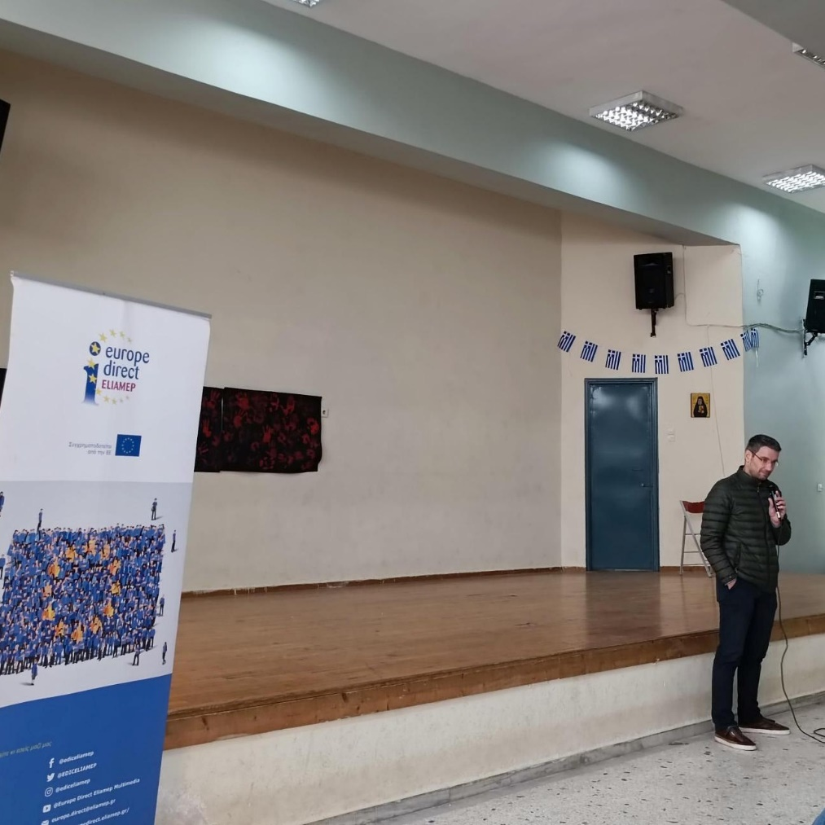
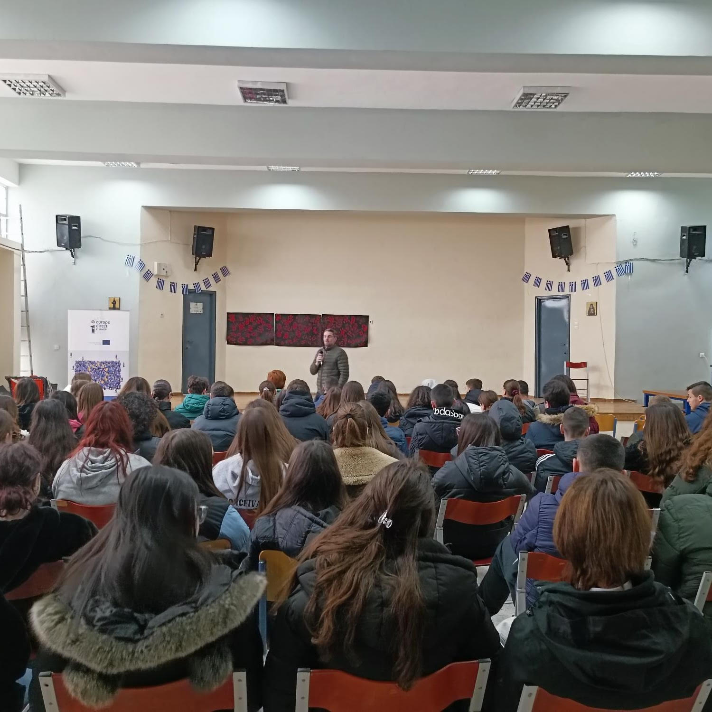

Το Europe Direct ΕΛΙΑΜΕΠ Αττικής δίνει και τη δυνατότητα σε μαθητές/ριες να γνωρίσουν αξιωματούχους της Ευρωπαϊκής Ένωσης και να συζητήσουν μαζί τους για το πως έφτασαν να εργάζονται στους Ευρωπαϊκούς θεσμούς, σε ποιον τομέα εργάζονται και πως είναι η ζωή στις Βρυξέλλες. Η συνάντηση κανονίζεται διαδικτυακά, ως συνέχεια του προγράμματος «Επιστροφή στο Σχολείο». Στα πλαίσια αυτού του προγράμματος, την Τετάρτη 13 Μαρτίου 2024, τo Europe Direct πραγματοποίησε ενημερωτική δράση στο 50^{ο} Γυμνάσιο Αθηνών με θέμα: «Επιστροφή στο Σχολείο». Η δράση πραγματοποιήθηκε διά ζώσης σε μαθητές της Γ΄ Γυμνασίου από την κ. Ελβίρα Φόρτε, Υπεύθυνη Τύπου στο Γραφείο του Ευρωπαϊκού Κοινοβουλίου στην Ελλάδα.
